liczba procesorów: | n = 8192
liczba stopni przełączających | log₂n = 13
liczba przełączników w jednym stopniu przełączającym: | n/2 = 8192/2 = 4096
łączna liczba przełączników: | (n/2)*(log₂n) = 53248
czas przełącz 1 przełącznika: | 0.15ns = 0.15*10⁻⁹s
Przez ile przełączników musi przejść zamówienie: | 2*13 = 26
Ile czasu trwa podróż zamówienia tam i z powrotem: | 26*0.15ns = 3.9ns = 3.9*10⁻⁹s
Minimalny czas trw jednego cyklu rozkazowego procesora: | 3.9*10⁻⁹s
Maksymalna szybkość jednego procesora w MIPS | 1/(3.9*10⁻⁹s) ≈ 256.4 MIPS

liczba procesorów: | n = 4096
liczba stopni przełączających | log₂n = 12
liczba przełączników w jednym stopniu przełączającym: | n/2 = 4096/2 = 2048
łączna liczba przełączników: | (n/2)*(log₂n) =24576
Szybkość 1 procesora w MIPS | 50 MIPS
Czas trwania jednego cyklu rozkazowego procesora. | 1/(50*10⁶) = 20ns
Maksymalny czas trw podróży zamówienia tam i z powrotem: | (czas trwania 1cyklu procesora) = 20ns
Przez ile przełączników musi przejść zamówienie | 2*12 = 24
czas przełączenia jednego przełącznika: | 20ns/24 ≈ 0.833ns = 833ps (pikosekundy)

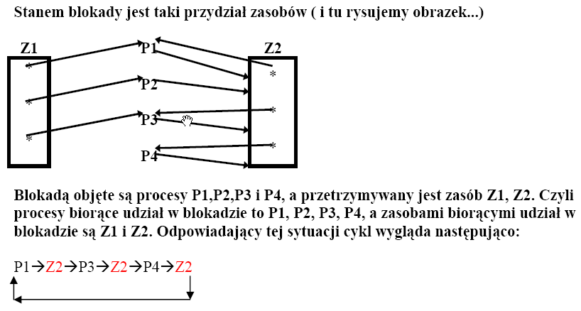

Podsieć | IP podsieci | Maska | Broadcast | Router | IP hostów | IP wolne
druga  16 adresów | 213.105.20.144 | 255.255.255.240 | 213.105.20.159 | 213.105.20.158 | 213.105.20.145-154  10 hostów | 213.105.20.155-157  3 wolne
pierwsza  32 adresy | 213.105.20.160 | 255.255.255.224 | 213.105.20.191 | 213.105.20.190 | 213.105.20.161-180  20 hostów | 213.105.20.181-189  9 wolnych

